Leksdal IL arrangerer


LEKSDALSTRAMPEN
- mai 2017 arrangerer Friidrettsgruppa i Leksdal IL
LEKSDALSTRAMPEN

Turen går fra Martinskogen til Grillhytta ved Bunes, og det er 2 alternative ruter:

Rute 1 går fra Martinskogen, nedom Tevodekk, over Musumsåsen til Fossheim og til slutt langs Elvepromenaden. Langs denne ruta er det 3 trimkasser og turen er ca. 5,6 km. Langs rute 1 blir det TRIMBINGO Se kart side 2

Rute 2 går fra Martinskogen, langs Sendesvegen over Moan, forbi Torvhuset, og deretter over Musumsåsen til Fossheim og til slutt langs Elvepromenaden. Langs denne ruta er det 4 trimkasser og turen er ca. 7,7 km. Se kart side 3

Det skal gå greit med barnevogn langs begge rutene, men stien langs Elvepromenaden kan være litt ulendt. Det er mulig å gå langs fylkesvegen Fra Fossheim til Grillhytta for de som ønsker det.

Det blir start i Martinskogen i tidsrommet 11 – 11.30, der deles også startnummer ut. Startkontingent er kr 30,-. (kun kontant). Det går an å parkere ved Aspheim Forsamlingshus, men vi oppfordrer til samkjøring.
Saftstasjon for begge løypene er ved trimkassen ved Musumsåsen, og saft, kaffe og liten premie ved målgang ved grillhytta

RUTE 1
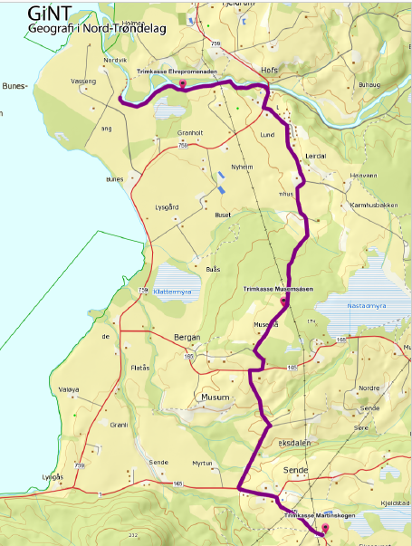
Rute 1 med trimbingo. Ca. 5,6 km. 3 trimkasser (Martinskogen, Musumsåsen og Elvepromenaden)

RUTE 2.
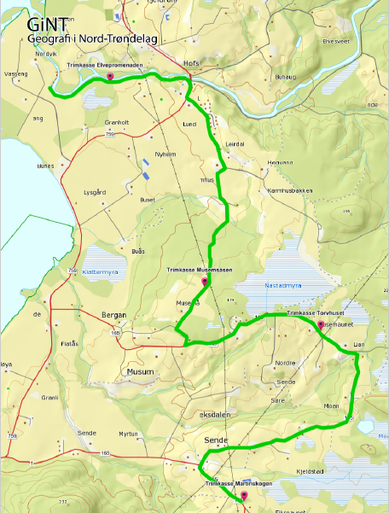
Rute 2. Ca. 7,7 km. 4 trimkasser (Martinskogen, Torvhuset, Musumsåsen og Elvepromenaden)

